|  |
| --- |
|  |
| DM Programmation C |
| Mots-mêlés |

|  |
| --- |
| Clément GAUDET / Maxime JAILLARD  19/11/2020 |

|  |
| --- |
| L2 – ProgC |
| Projet Programmation C |
| Threetogo |

Clément GAUDET / Maxime JAILLARD

16/01/2021

Sommaire

Manuel utilisateur 3

Listing des fonctions du programme 3

token.c 3

moteur.c 3

graphique.c 4

threetogo.c 4

Architecture du site 5

Arborescence des pages 5

Requêtes SQL majeures 5

Pistes d’amélioration 5

# Manuel utilisateur

Pour compiler le programme, on se place dans le dossier racine du jeu threetogo et on utilise la commande « make » dans le shell.

Une fois le programme exécuté, la partie commence immédiatement et le timer se met en marche.

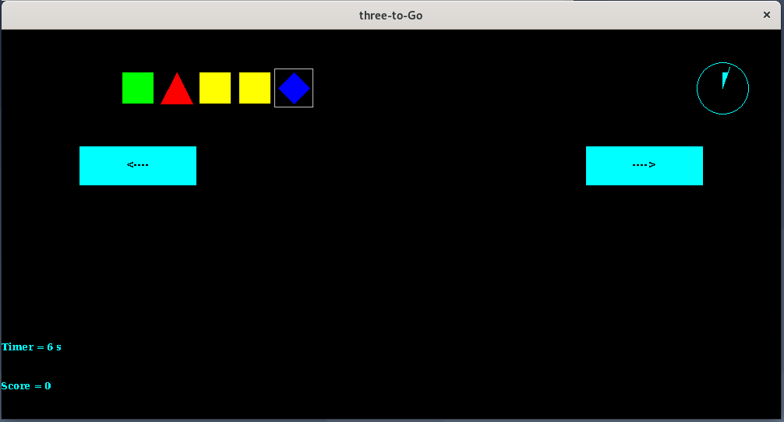

En haut à gauche de l’écran, on retrouve la « **queue** » de jetons dont un jeton encadré qui représente le prochain jeton à ajouter.

En dessous, on retrouve le bouton d’**ajout à gauche** et celui d’**ajout à droite**. En cliquant sur un de ces boutons, le jeton encadré dans la **queue** sera ajouté sur le côté choisi dans la ligne du dessous.

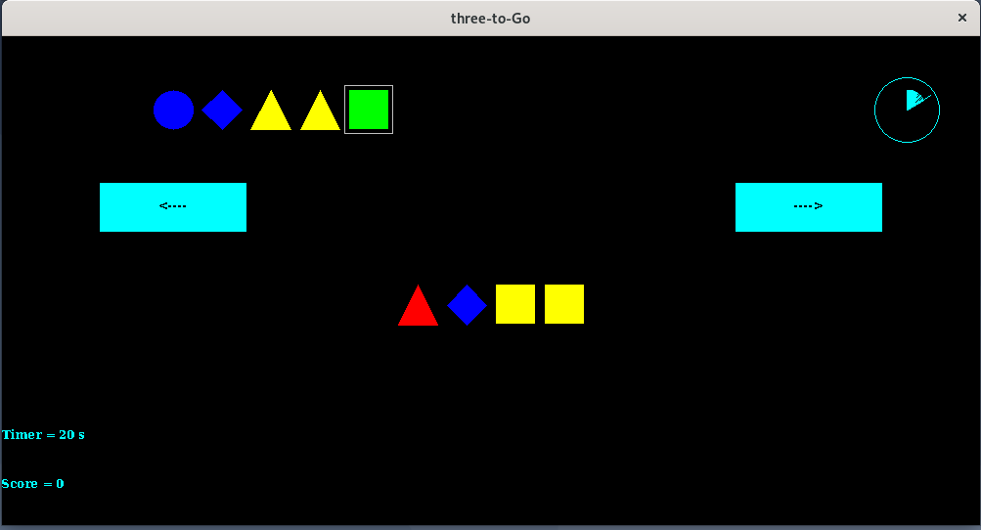

En cliquant sur un des jetons de la ligne du bas, on peut procéder à des décalages de formes ou de couleurs dans l’alignement suivant les règles du threetogo.

En bas à droite de la fenêtre, on retrouve le **timer numérique** (en secondes) et le **score** du joueur. Pour savoir combien de temps il reste au joueur, une **horloge** est affichée en haut à droite de la fenêtre et avance en même temps que le timer.

Le but du jeu est de former des combinaisons de 3 jetons ou plus de même couleur ou de même forme pour gagner des points (100 points par jetons dans la combinaison) pendant le temps imparti pour obtenir le plus haut score possible.

# Fonctionnement d’une boucle

## Rafraichissement de l’affichage

## Gestion et interprétation des événements

## Mise à jour des informations de la partie

# Limites du programme

## Fonctionnalités implémentées

## Problèmes non-pris en charge

# Pistes d’amélioration